Танец «Тучка»
Дети ходят свободно стайкой за воспитателем
Тучка по небу ходила
Тучка солнышко закрыла
Дети грозят пальчиком
Надо солнышко спасать
Будем тучку выжимать

Проигрыш: дети кружатся
Дети выполняют движения, как будто выжимают белье
Мы руками мяли, мяли
Сильно тучку выжимали
Дети потихоньку приседают на корточки
Тучка меньше становилась
И в водичку превратилась

Проигрыш: дети кружатся
Дети приставляют ручку ко лбу и смотрят то в одну сторону. то в другую
Поглядите-ка в окошко
Дождик скачет по дорожкам
Дети легко прыгают
Кап-кап-кап, кап-кап-кап
Дождик скачет по дорожкам

Проигрыш: дети кружатся

Пальчиковая игра «Пирожки»
Проигрыш: дети кружатся
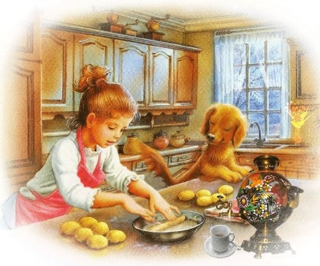
Дети сначала «пекут пирожки» (то одна ладошка сверху, то другая), а затем поочередно загибают пальчики
Я пеку, пеку, пеку
Всем друзьям по пирожку
Пирожок для мышки
Для заиньки-малышки
Для лягушки пирожок
Мишка, съешь и ты дружок.

